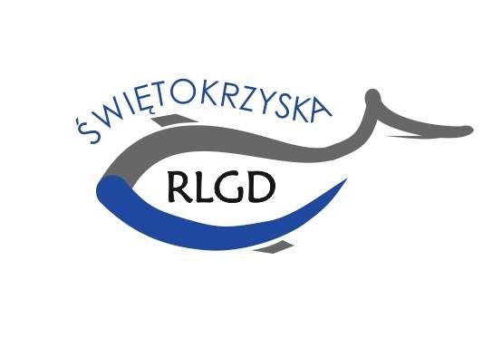
ŚWIĘTOKRZYSKA RYBACKA LOKALNA GRUPA DZIAŁANIA
os. Brożka 3; 29-100 Włoszczowa;
ul. 11 Listopada 30, II piętro, 28-300 Jędrzejów
tel. 538 320 181, 690 017 120, e-mail: biuro@swietokrzyskalgr.eu, www.swietokrzyskalgr.eu
KRS 0000574777; REGON 362505350; NIP 609-007-25-83
L.dz. ŚRLGD - 72 /2020 Jędrzejów, 12.03.2020r.

Członkowie ŚRLGD

Dotyczy: Prośba o dokonanie wpłaty składki członkowskiej

Zgodnie z uchwałą Walnego Zebrania Członków Stowarzyszenia Świętokrzyska Rybacka Lokalna Grupa Działania nr 12/1/2018 z dnia 23 maja 2018 roku, uprzejmie prosimy o dokonanie wpłaty składki członkowskiej za 2020 rok do dnia 31 maja br. Składkę prosimy wpłacić na rachunek stowarzyszenia o numerze: 38 8525 0002 0000 0011 0070 0001. Wysokość składki członkowskiej w bieżącym roku i poprzednich latach wynosi 15zł. Przypominamy również osobom , które nie uregulowały składki za 2019 rok o takim obowiązku.
Składka członkowska jest niezbędna dla sprawnego funkcjonowania naszej organizacji, za jej uiszczenie serdecznie dziękujemy.

Z poważaniem

Maciej Tomczyk
wiceprezes

